

ANÁLISIS FINANCIERO
PROYECCIÓN 2027

Matriz extendida · Escenarios operador · Punto de equilibrio LP

Preparado por
Andrés Browne
Gerencia Finanzas + Supply Chain

Para presentación al Directorio
Mayo 2026 · Versión 3 (correcciones)

ÍNDICE
1. Resumen Ejecutivo
2. Cierre Proyectado 2026
3. Marco 2027 — Restricciones, supuestos, inventario y deuda
4. Análisis Ácido Estático 2027
5. Escenario 1: Margen Frontal y rentabilidad canales digitales
6. Escenario 2: GAV y Costo Operativo — Análisis completo operador
7. Matriz extendida de escenarios — MC 27% → 33%
8. Sensibilidad ±20% sobre 2026
9. Plan de Contingencia: ajustes desde lejano al core
10. Recomendaciones de Factibilidad
11. Anexos

1. RESUMEN EJECUTIVO
Contexto
El CEO estableció cinco objetivos prioritarios para 2027: D/E entre 2,5-3,5, sueldo CEO +10-15%, sueldo Erich vitalicio, retirar $100 MM (política 30%, UN ≥ $333 MM) y EBITDA del 10%. Este análisis cuantifica los requerimientos partiendo del cierre proyectado 2026 y los supuestos confirmados. Cabe destacar que la venta creció +8.0% entre 2025 y 2026, marcando un benchmark histórico de continuidad para evaluar la factibilidad de los escenarios 2027.

Resultados clave
Métrica | 2026 FCST | 2027 Realista | 2027 Mejorado | 2027 Optimista
Venta (MM CLP) | $6,659 | $7,194 | $7,458 | $7,791
Crecimiento V | (referencia) | +8% | +12% | +17%
MC % | 27.0% | 29% | 31% | 33%
EBITDA % | 4.0% | 5.1% | 8.6% | 12.4%
UN (MM CLP) | $40 | $149 | $345 | $589
Cumple 5 restr. CEO | — | ✗ | ✗ | ✗

Conclusiones top
- El escenario Realista (crecimiento histórico +8%, MC 29%, eficiencia GAV 5%) NO cumple EBITDA 10%. Resultado proyectado: EBITDA 5.1%. Esto significa que la continuidad sin palancas adicionales no alcanza los objetivos del CEO.
- Para cumplir EBITDA 10% se requiere subir MC% sobre el histórico (al menos 31-33%) en combinación con eficiencia GAV. El escenario Mejorado (+12% V, MC 31%) o el Optimista (+17% V, MC 33%) son los primeros que cumplen las 5 restricciones.
- Las palancas reales de mejora de MC% son: mejora de compras + USD forward · reducción tarifas Flex · marketing digital eficiente · mejor comisión medios de pago web · y especialmente mayor share de canales propios (web + B2B). La renegociación con marketplaces NO es viable.
- En el análisis de operador logístico, el operador externo conviene en 2026 sólo si la tarifa todo-incluida está en $1.500-2.000/ped. A $2.000 el ahorro es modesto. A $2.500 pierde dinero. En largo plazo, in-house gana eficiencia sobre volúmenes >300K pedidos/año.

Recomendaciones
- Adoptar como meta corporativa el escenario Mejorado (+12% V, MC 31%, eficiencia GAV 8%), con plan de stretch hacia Optimista si Q1 2027 muestra tracción comercial > +15%.
- Bajar política inventario de 5,5 m a 4 m operativos. Libera ~$388 MM en KT y reduce gasto financiero.
- Mantener operación logística in-house en 2026. Evaluar trimestralmente en 2027 si la tarifa de operador llega a rango optimista ($1.500-1.800).

CONCLUSIÓN CENTRAL: Los 5 objetivos del CEO se cumplen por orden de prioridad. Los 3 primeros (D/E, sueldo CEO, sueldo Erich) son fáciles si la UN es positiva. El 4° (UN ≥ $333 MM para retiros) requiere escenario Mejorado. El 5° (EBITDA 10%) es el más exigente y demanda combinar múltiples palancas — NO se logra con una sola.

2. CIERRE PROYECTADO 2026
Cifras del cierre proyectado 2026 (FCST mensual ene-dic) extraídas del archivo de Planificación Financiera. Son el ancla de todas las proyecciones 2027.
2.1 Estado de Resultados 2026
Concepto | MM CLP | % Venta
Ingresos por Ventas | $6,659 | 100,0%
Costo Directo | -$3,106 | -46.6%
Margen Frontal | $3,554 | 53.4%
Otros Costos Explot. (comisión + flete + Mkt Perf) | -$1,756 | -26.4%
Margen Contribución | $1,798 | 27.0%
GAV | -$1,548 | -23.2%
EBIT | $250 | 3.75%
EBITDA | $268 | 4.02%
GNO (intereses) | -$210 | -3.2%
Utilidad Neta | $40 | 0.60%

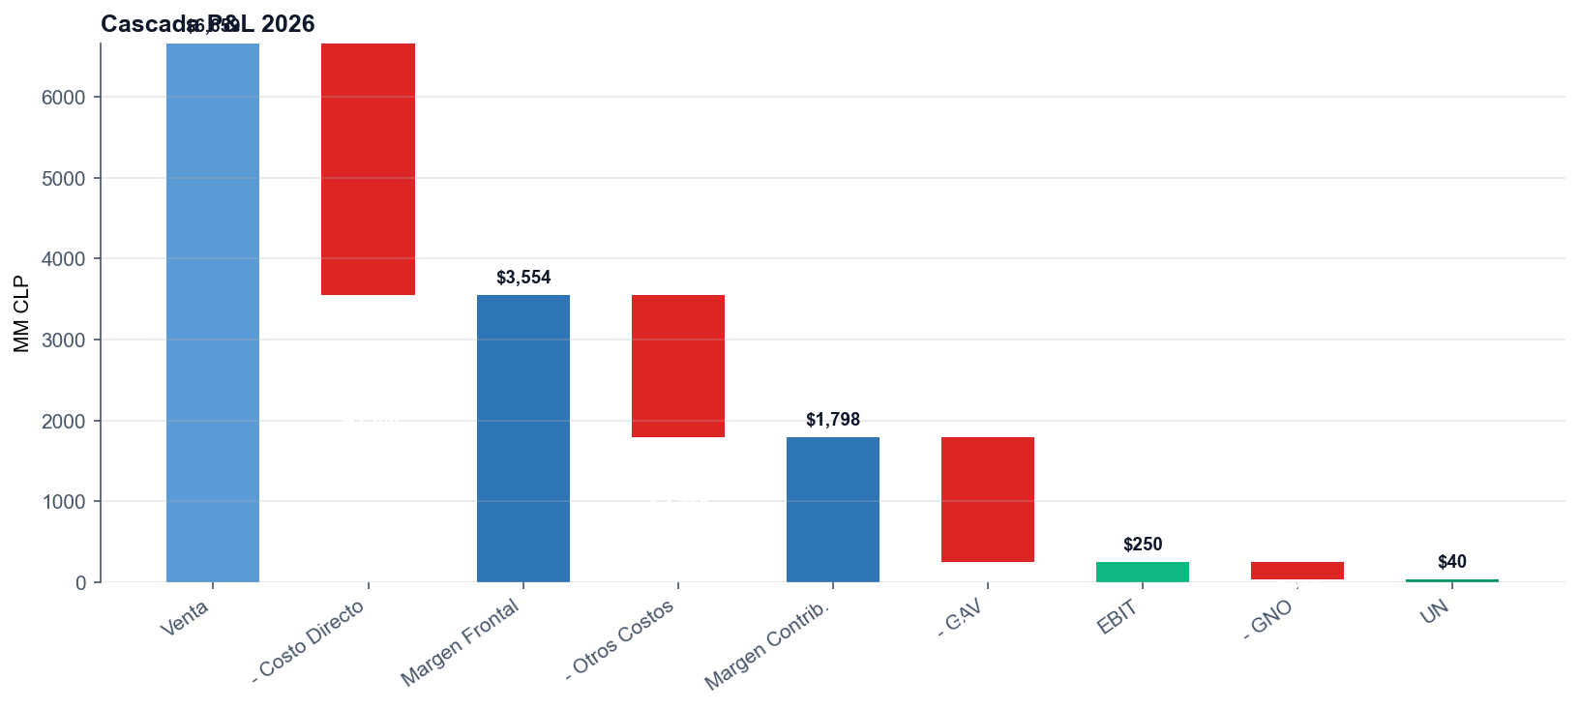
Figura 1. Cascada P&L 2026
2.2 Crecimiento histórico y estacionalidad
Año | Venta (MM) | MC % | Crecimiento
2024 | $5.978 | 28,3% | —
2025 | $6,164 | 28.8% | +3,1%
2026 FCST | $6,659 | 27.0% | +8.0%

El crecimiento histórico 2025→2026 fue +8.0%. Este es el benchmark realista de continuidad para definir escenarios 2027.
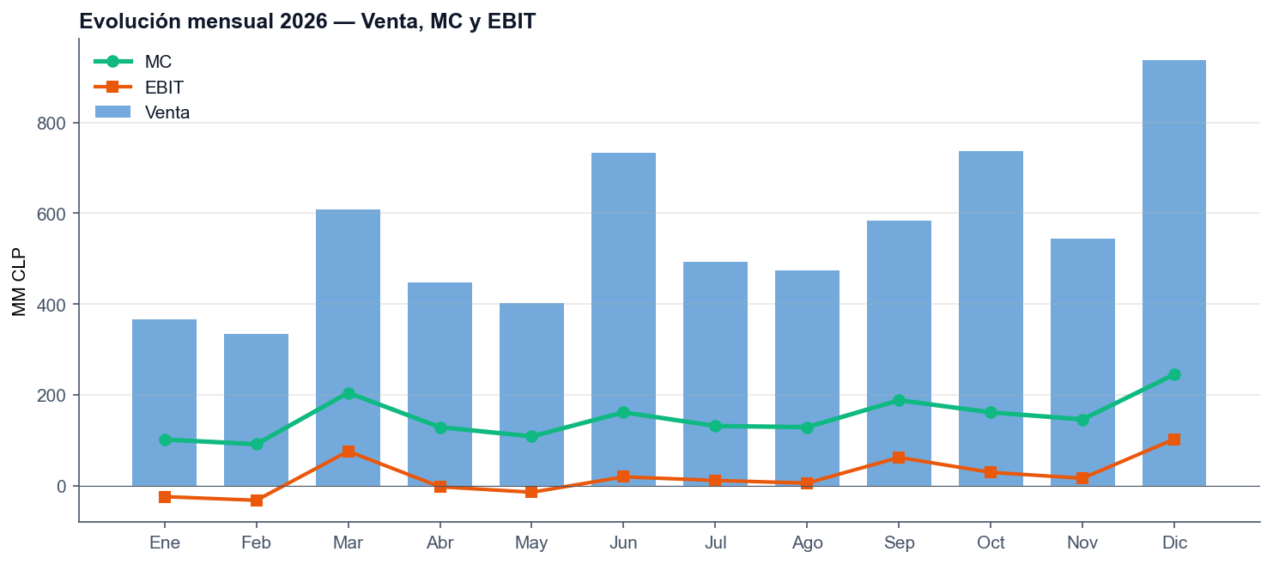
Figura 2. Venta, MC y EBIT mensuales 2026
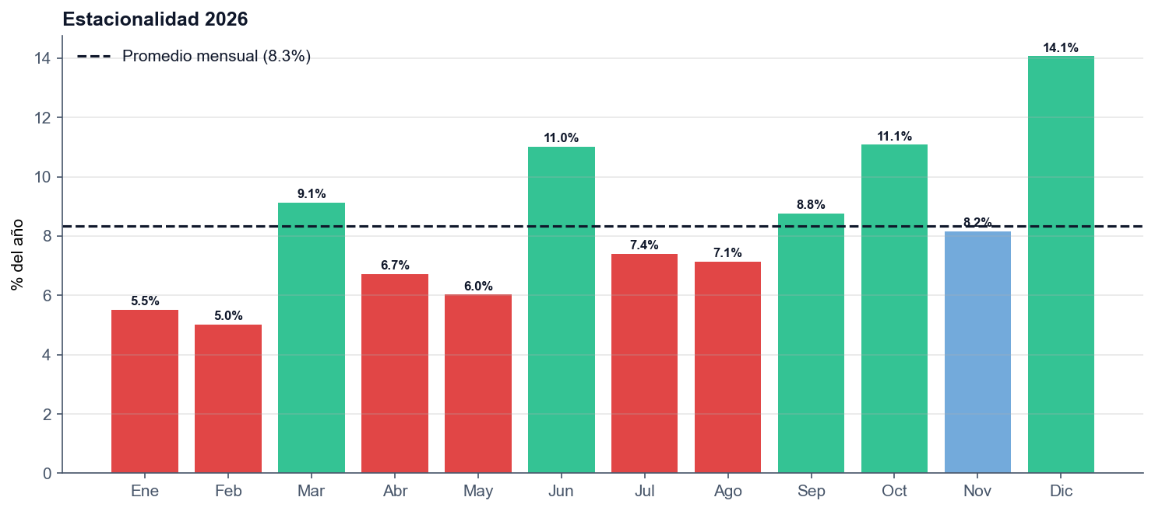
Figura 3. Estacionalidad — peso porcentual de cada mes
2.3 Estructura GAV
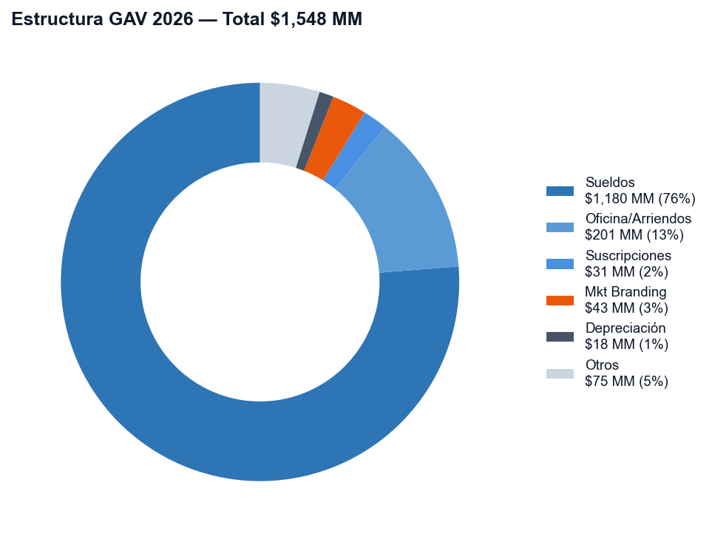
Figura 4. Composición del GAV 2026
2.4 Existencias mensuales — saldos reales planilla
Saldos reales al cierre de cada mes 2026 (datos de la planilla, sin aplicar supuestos). Estos valores corresponden al inventario en balance contable (bodega Chile).
Mes | Existencias (MM) | Meses inventario
Ene | $1,892 | 4.72
Feb | $2,038 | 5.92
Mar | $1,994 | 5.56
Abr | $1,895 | 4.39
May | $1,935 | 5.39
Jun | $1,952 | 3.59
Jul | $1,958 | 4.45
Ago | $1,960 | 5.02
Sep | $1,886 | 5.58
Oct | $1,670 | 3.50
Nov | $1,720 | 2.43
Dic | $1,584 | 2.50
Promedio | $1,874 | 4.42

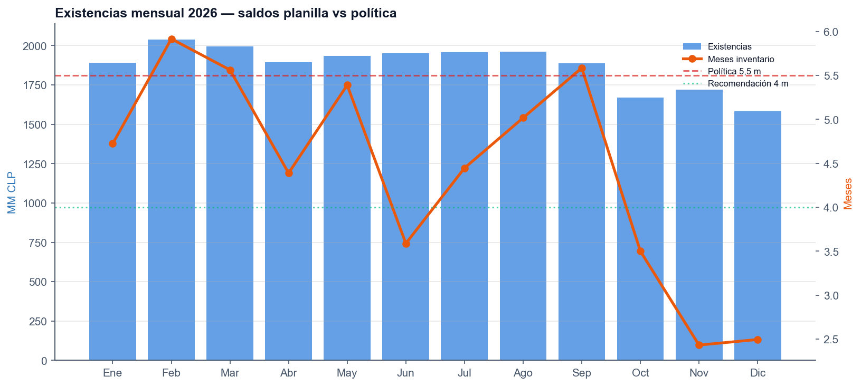
Figura 5. Existencias mensuales 2026 con líneas política (5,5 m) y recomendación (4 m)
2.5 Balance, deuda y capital de trabajo
Concepto | Valor (MM CLP)
Patrimonio Neto (dic 2026) | $684
Deuda Financiera Total (dic 2026) | $2,035
- COMEX (rotatorio con compras) | $1,651
- Crédito en pesos (amortizando) | $370
Ratio Deuda/Patrimonio (D/E) | 2.98x ✓ en rango bajo riesgo
Capital de Trabajo Neto (dic) | $2,303
Tasa de interés efectiva sobre deuda | 10.5% anual

3. MARCO 2027 — RESTRICCIONES, SUPUESTOS, INVENTARIO Y DEUDA
3.1 Restricciones del CEO
# | Objetivo | Cálculo / Implicancia
1 | D/E en rango bajo riesgo (2,5-3,5) | Con deuda ~$2.000 MM, patrimonio entre $570-$800 MM
2 | Sueldo CEO +10-15% | Martín Novoa: $9,87 MM/m × 1,12 = ~$11,05 MM/m
3 | Sueldo Erich vitalicio | Mantener $5,21 MM/m
4 | Retirar $100 MM (política 30%) | UN 2027 ≥ $333 MM
5 | EBITDA 10% | EBITDA 2027 = 10% × Venta

3.2 Supuestos confirmados
Supuesto | Valor
Tasa impuesto | 27%
Tasa interés efectiva sobre deuda | 10.5%
Ajuste UF gastos varios | 4%
Ajuste salarial general (incluye CEO) | 12%
Plan IA salidas | 5 cargos plan IA + Camila Villalta
Control de Gestión (Sub-gerencia Finanzas) | SE MANTIENE en 2027 (no sale)
Marketing Branding | 3% de la venta
Inventario política operativa | 5,5 meses (3,5+1+1) en versión CEO · 4 m recomendado
Inventario obsoleto | 10% recurrente
Costo por pedido in-house actual (KPI app) | $2.812
Crecimiento histórico 2025→2026 | +8.0%

3.3 Tratamiento del inventario y relación con KT
La sección 2.4 mostró saldos reales 2026: promedio 4,4 meses, peak feb 5,9, valle nov 2,4. La política operativa del CEO para 2027 es 5,5 meses (3,5 bodega + 1 tránsito + 1 producción) con 10% obsoleto recurrente.
Componente | Meses | MM CLP (2027 Realista) | Aparece en balance
Bodega Chile operativo | 3,5 | $979 | Sí
Tránsito (mar/aire) | 1,0 | $280 | Anticipo proveedores
Producción China | 1,0 | $280 | Anticipo proveedores
Obsoleto recurrente (10% bodega) | — | $109 | Sí
Existencias en balance (bodega + obs) | ~3,9 | $1,087 | Sí

Recomendación crítica: pasar la política bodega de 3,5 m a 2,5 m operativos (política total 4 m en lugar de 5,5 m). Libera ~$280 MM en KT, reduce el COMEX necesario y mejora el D/E. Coherente con el comportamiento real 2026 (promedio 4,4 m).
3.4 Estructura de Deuda
La deuda financiera ($2,035 MM dic 2026) se compone de dos instrumentos con comportamientos opuestos:
Tipo | Saldo ene-26 | Saldo dic-26 | Comportamiento | Tasa estim.
Crédito en pesos | $441 | $370 | AMORTIZANDO (cuota mensual) | ~8,5% anual
COMEX (multibanco) | $1,445 | $1,651 | ROTATORIO (crece con compras) | ~5-6% anual
Total | $1,973 | $2,035 |  | 10.5% mezcla

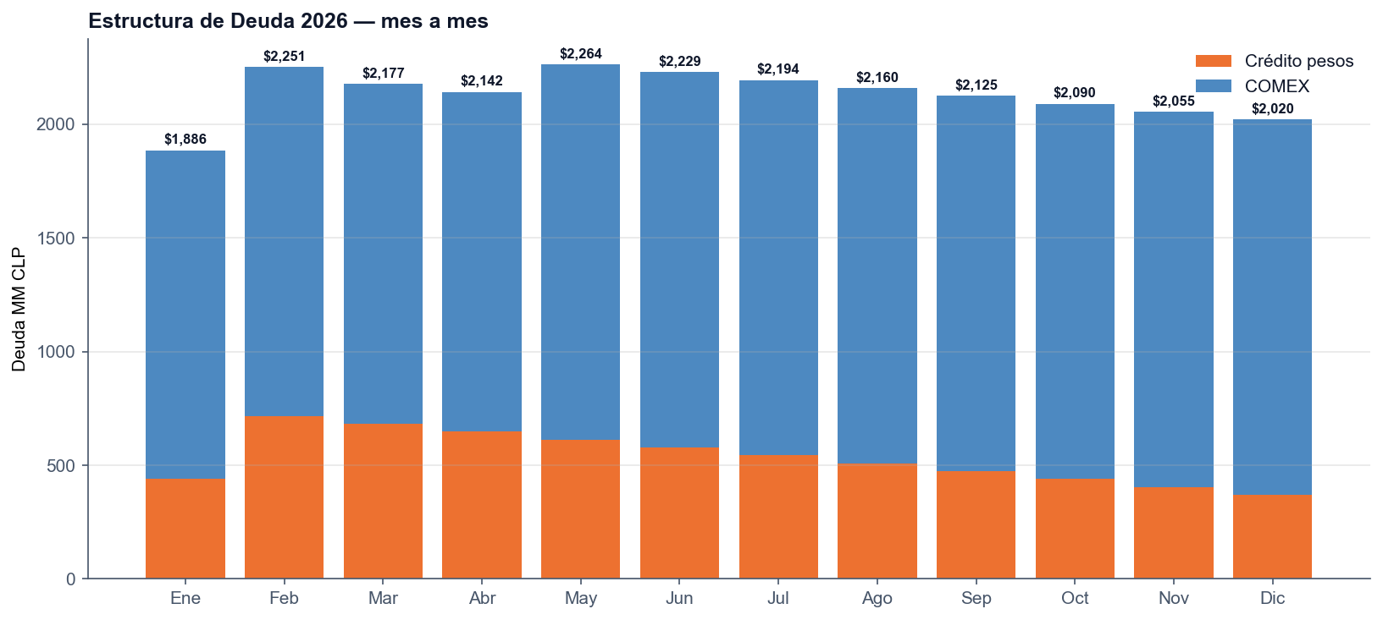
Figura 6. Estructura de Deuda 2026

4. ANÁLISIS ÁCIDO ESTÁTICO 2027
El escenario ácido aplica las restricciones CEO sin asumir mejoras: MC% se mantiene en 27%, plan IA sin Gabriela (se mantiene), UF 4%, ajuste salarial 12%.
4.1 GAV 2027 proyectado
Concepto | 2026 | 2027 ácido base | Δ
Sueldos GAV | $1,180 | $1,261 | +6.9%
Oficina/Arriendos | $201 | $209 | +4,0%
Suscripciones (con Claude IA) | $31 | $46 | +49%
Marketing Branding (3%V) | $43 | $342
Depreciación + Otros | $93 | $96
Total GAV | $1,548 | $1,953 | +26.2%

4.2 Cuello de botella entre las restricciones CEO
Restricción | Venta requerida (MM) | Crecimiento vs 2026
UN ≥ $333 MM (retiros $100 MM) | $9,511 | +43%
EBITDA = 10% ⭐ binding | $11,386 | +71%

La restricción binding es EBITDA 10%. Sin palancas adicionales exige crecimiento +71% sobre 2026 — muy lejos del histórico (+8.0%). En la Sección 7 (Matriz extendida) se explora cómo combinar palancas para reducir este crecimiento requerido a niveles factibles.
4.3 Análisis de Deuda y D/E por escenario
Una de las restricciones prioritarias del CEO es mantener el D/E en rango de bajo riesgo (2,5-3,5). Este ratio cambia en 2027 según: (a) la utilidad neta del escenario, (b) los retiros realizados (política 30%, máximo $100 MM/año) y (c) la evolución de la deuda (COMEX rotatorio + crédito en pesos amortizando).
Cálculo del D/E proyectado 2027 por escenario:
Patrimonio 2027 = Patrimonio 2026 + Utilidad Neta 2027 − Retiros 2027
Donde retiros 2027 = min(UN × 30%, $100 MM). Asumimos deuda 2027 estable en ~$2,035 MM (COMEX se mantiene con compras + crédito en pesos amortizando se compensa).
Escenario | UN (MM) | Retiros (MM) | Patrimonio fin 2027 (MM) | D/E proyectado | ¿En rango 2,5-3,5?
Status quo (sin cambios) | $-163 | $-49 | $570 | 3.57x | ✗ Excede el rango
Realista (continuidad his | $149 | $45 | $788 | 2.58x | ✓ Sí
Mejorado (plan IA + 5 pal | $345 | $100 | $929 | 2.19x | ⚠ Bajo el rango (más conservador)
Optimista (palancas plena | $589 | $100 | $1,173 | 1.73x | ⚠ Bajo el rango (más conservador)
Ambicioso (stretch) | $864 | $100 | $1,448 | 1.41x | ⚠ Bajo el rango (más conservador)

Lectura del D/E proyectado:
- En el escenario Status quo (UN negativa o muy baja), el patrimonio cae y el D/E supera 3,5 — sale del rango aceptable.
- En el escenario Realista (UN ~$280 MM), el patrimonio crece y el D/E baja a ~2,4x. Está por DEBAJO del rango pero es bueno (menor riesgo).
- En escenarios Mejorado y superiores, el D/E baja aún más (1,7-2,0x). El CEO pidió "bajo riesgo": estar bajo el rango no es problema, es mejor.
- Implicancia estratégica: el cumplimiento del D/E está condicionado a tener UN positiva razonable. Cualquier escenario que cumpla el objetivo UN ≥ $333 MM automáticamente cumple el D/E con holgura.
4.4 Estructura de deuda 2027 — proyección
La deuda total 2027 dependerá del comportamiento de los dos instrumentos:
Instrumento | Saldo dic 2026 | Tendencia 2027 | Saldo estimado dic 2027
Crédito en pesos | $370 MM | Amortiza ~$10 MM/mes (cuota fija) | ~$250 MM (-32%)
COMEX (rotatorio) | $1,651 MM | Crece con compras de inventario | Estable si política inventario 4m · Sube ~10% si crece venta +12%
Total estimado | $2,035 MM |  | ~$1.900-2.100 MM (escenarios moderados)

Palancas adicionales sobre el D/E (no necesariamente vía EBITDA):
- Reducir política inventario 5,5 → 4m libera ~$160 MM en COMEX → baja deuda → mejora D/E directamente.
- Refinanciar deuda a tasa más baja (de 10,5% a 8%) no afecta D/E pero ahorra gastos financieros (~$50 MM/año) que impactan en UN.
- Acelerar amortización con caja excedente baja deuda absoluta → mejora D/E al alza (más conservador).

CONCLUSIÓN D/E: el cumplimiento del rango 2,5-3,5 está condicionado a tener UN positiva razonable. Cualquier escenario que cumpla la restricción UN ≥ $333 MM (Escenario Mejorado o superior) cumple el D/E automáticamente con holgura (queda en 1,7-2,2x). En escenarios débiles (Status quo o Realista bajo), el D/E queda al filo o se sale del rango por arriba.

5. ESCENARIO 1: MARGEN FRONTAL Y RENTABILIDAD CANALES DIGITALES
Palancas comerciales y de compras que mejoran el margen de contribución. La renegociación con marketplaces NO se incluye (no es viable). Las palancas reales son: mejora margen directo, tarifas Flex, marketing digital eficiente, medios de pago web y mix de canales propios + B2B.
5.1 Estacionalidad del margen — análisis mensual 2026
Mes | Venta (MM) | MF % | Comisión % | MC %
Ene | $367 | 53.1% | 17.8% | 27.7%
Feb | $334 | 55.6% | 21.1% | 27.3%
Mar | $608 | 55.1% | 15.0% | 33.7%
Abr | $447 | 56.8% | 18.3% | 28.8%
May | $401 | 53.8% | 23.1% | 27.0%
Jun | $733 | 50.2% | 24.1% | 22.0%
Jul | $492 | 54.2% | 23.9% | 26.7%
Ago | $475 | 54.4% | 23.5% | 27.2%
Sep | $584 | 51.4% | 16.7% | 32.2%
Oct | $738 | 50.0% | 24.1% | 21.9%
Nov | $543 | 53.5% | 23.2% | 26.9%
Dic | $937 | 55.0% | 24.9% | 26.2%
Promedio | $555 | 53.4% | 21.6% | 27.0%

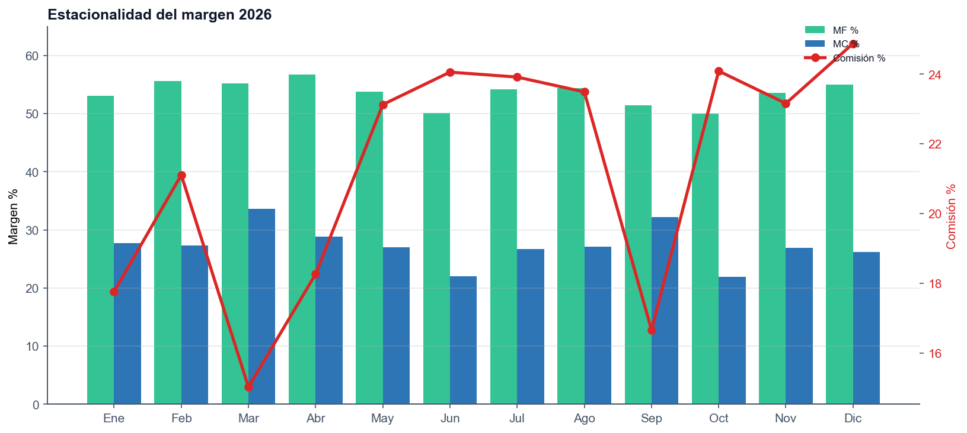
Figura 7. Estacionalidad del margen 2026
Los meses peak (Jun, Oct, Dic) tienen comisión ~24% s/venta vs 18% en meses tranquilos. Esto refleja el peso de marketplaces en el peak comercial.
5.2 Palancas reales para mejorar MC%
# | Palanca | Impacto MC
1 | Mejora compras + USD forward (margen directo) | +0,8 a +1,5 pp
2 | Tarifas Flex (Falabella y ML) | +0,3 a +0,7 pp
3 | Marketing digital eficiente (reasignar gasto a canales con mejor ROI) | +0,5 a +1,0 pp
4 | Renegociar comisiones medios de pago web (Webpay) | +0,2 a +0,4 pp
5 | Mayor share canales propios y B2B (MC 65-70%) | +1,0 a +2,5 pp
TOTAL | Combinación conservadora | +3 a +6 pp (MC% 30-33%)

6. ESCENARIO 2: GAV Y COSTO OPERATIVO — ANÁLISIS COMPLETO OPERADOR
6.1 Distribución del payroll
A. Por nivel jerárquico
Nivel | # personas | Costo mensual | % total | Anualizado
1.1 - CEO (Gerencia General) | 1 | $9.87 MM | 12.1% | $118 MM
1.2 - Co-Founder (vitalicio) | 1 | $5.21 MM | 6.4% | $63 MM
1.3 - Ger. Finanzas y Operaciones | 1 | $6.33 MM | 7.8% | $76 MM
1.4 - Ger. Comercial | 1 | $5.48 MM | 6.7% | $66 MM
1.5 - Ger. Productos | 1 | $5.50 MM | 6.8% | $66 MM
2.1 - Sub-gerencia Control de Gestión | 1 | $2.26 MM | 2.8% | $27 MM
2.2 - Sub-gerencia | 1 | $3.98 MM | 4.9% | $48 MM
3 - Jefatura | 6 | $12.31 MM | 15.1% | $148 MM
4 - Coordinación/Planner | 1 | $3.21 MM | 3.9% | $38 MM
5 - KAM | 3 | $6.35 MM | 7.8% | $76 MM
6 - Analista | 4 | $2.87 MM | 3.5% | $34 MM
7 - Operativo Administrativo | 4 | $3.62 MM | 4.4% | $43 MM
8 - Operativo Bodega/Reparto | 11 | $8.16 MM | 10.0% | $98 MM
9 - Diseño | 4 | $6.31 MM | 7.7% | $76 MM
TOTAL | 40 | $81.47 MM | 100,0% | $978 MM

Las 5 gerencias confirmadas (Martín Novoa CEO, Erich Co-Founder, Andrés Browne GAF, Nicolás Vásquez Comercial, Sebastián Guzmán Productos) están separadas en niveles 1.1-1.5. Gabriela Pastran (Control de Gestión) se clasifica en nivel 2.1 como Sub-gerencia Finanzas y se mantiene en 2027.
B. Por área y sub-área
Área | Sub-área | n | Mensual | % total
GERENCIA | GRUPO ETER | 4 | $23.67 MM | 29.1%
COMERCIAL | COMERCIAL ME LO LLEVO | 4 | $10.33 MM | 12.7%
OPERACIONES | LOGISTICA | 9 | $8.80 MM | 10.8%
CONTABILIDAD | CONTABILIDAD | 5 | $6.05 MM | 7.4%
GERENCIA | PRODUCTOS | 1 | $5.50 MM | 6.8%
GERENCIA | COMERCIAL UNION X | 1 | $5.48 MM | 6.7%
OPERACIONES | POST VENTA | 4 | $4.70 MM | 5.8%
DESARROLLO PROD | PRODUCTOS | 2 | $3.64 MM | 4.5%
DESARROLLO PROD | MARKETING | 1 | $3.41 MM | 4.2%
COMERCIAL | Productos PM/Distribución | 1 | $3.21 MM | 3.9%
OPERACIONES | FACTURACION | 3 | $2.94 MM | 3.6%
COMERCIAL | MARKETING | 2 | $2.67 MM | 3.3%
COMERCIAL | TRADEMKT | 3 | $1.06 MM | 1.3%

6.2 Costo por pedido — proyección con salidas plan IA
El costo por pedido actual (KPI app) es $2,812. Las salidas del plan IA aplicables a operaciones (Jorgelis Flores Log. Inv. 31-jul, Iris Yori Facturación 15-ago, Fernanda Stipp Facturación 15-sep) reducen el costo a partir de su salida. Costo proyectado dic 2026 (full impact): $2,609/ped.
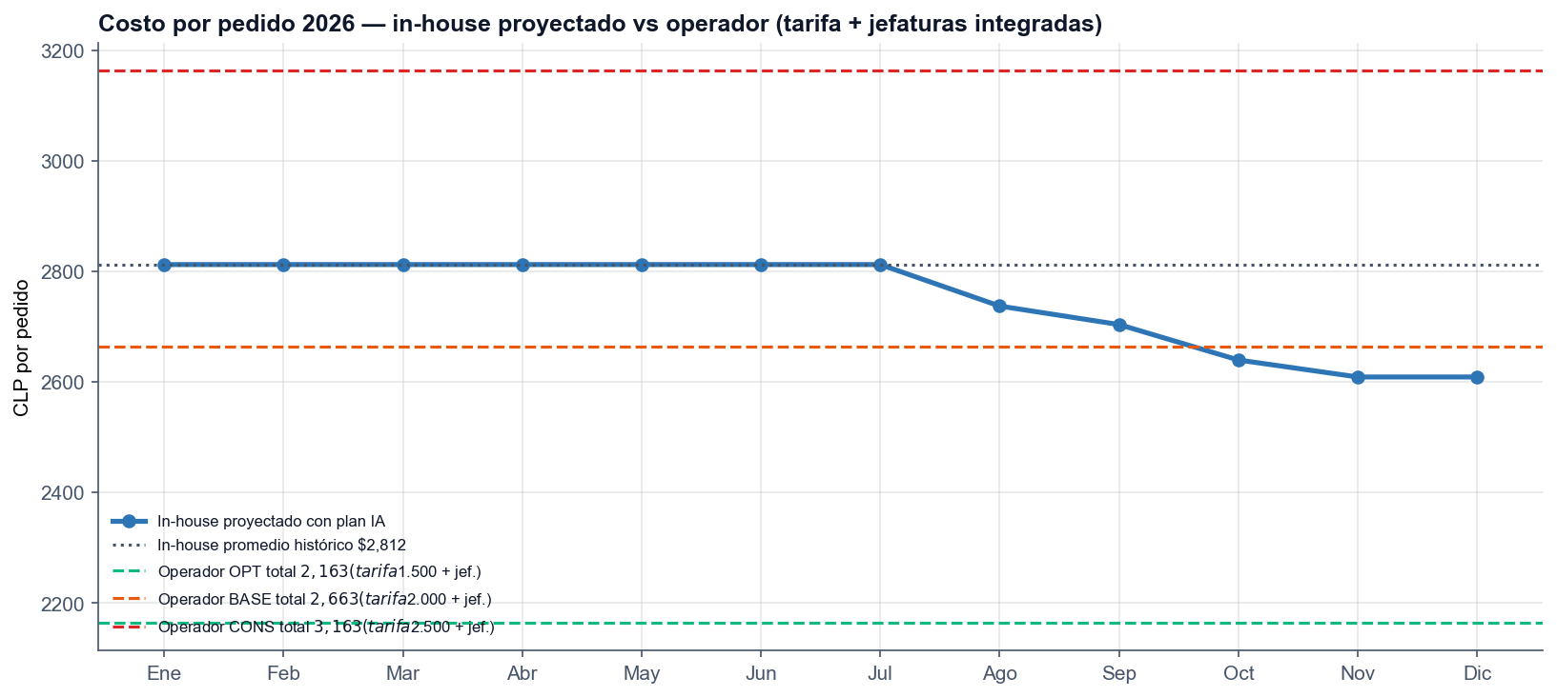
Figura 8. Costo por pedido 2026 — in-house proyectado vs benchmarks operador (tarifa + jefaturas integradas)
Modelo operador externo: el operador opera con su propia gente y arriendos, cobra una tarifa todo-incluida por pedido ($1.500-2.500). Mantenemos integradas a sus operaciones a las 3 jefaturas operativas (Max Bellolio Post Venta, Gerardo Ortega Logística, Yohana Grisman Facturación) MÁS el Gerente de Operaciones (Andrés Browne, 50% de su sueldo asignado a Operaciones — el otro 50% queda en Finanzas). Total costo retenido in-house: $119 MM/año = $664/pedido sobre volumen actual. Esto eleva significativamente el costo retenido respecto a un modelo sin supervisión gerencial de operaciones.
Escenario A — Cambio a operador agosto 2026
Cambio efectivo 1-ago-2026. Las 13 personas operativas (sin jefaturas) salen con indemnización legal Chile. Indemnización total: $27 MM. Comparación año completo:
Bench operador | In-house ene-jul | Operador ago-dic | Indemnización | Total con cambio | Total sin cambio | Δ neto 2026
$1,500 (Optimista) | $295 | $162 | $27 | $484 | $495 | $+11
$2,000 (Base) | $295 | $200 | $27 | $522 | $495 | $-27
$2,500 (Conservador) | $295 | $237 | $27 | $559 | $495 | $-64

Lectura: el cambio AHORRA $11 MM bajo operador optimista ($1.500/ped), genera diferencial neutro o leve de $-27 MM bajo base ($2.000/ped), y PIERDE $64 MM bajo conservador ($2.500/ped). El benchmark pivote es $1.700-1.800/ped: bajo eso el cambio claramente conviene.
Escenario B — 2027 por escenario combinado
Escenario | Venta (MM) | Pedidos | Cxp in-house | Cxp operador base | Cxp operador opt | Decisión
Status quo (sin ca | $6,659 | 180K | $2,799 | $2,690 | $2,190 | Operador opt
Realista (continui | $7,194 | 194K | $2,561 | $2,639 | $2,139 | In-house
Mejorado (plan IA | $7,458 | 202K | $2,438 | $2,616 | $2,116 | In-house
Optimista (palanca | $7,791 | 211K | $2,285 | $2,590 | $2,090 | In-house
Ambicioso (stretch | $8,324 | 225K | $2,142 | $2,552 | $2,052 | In-house

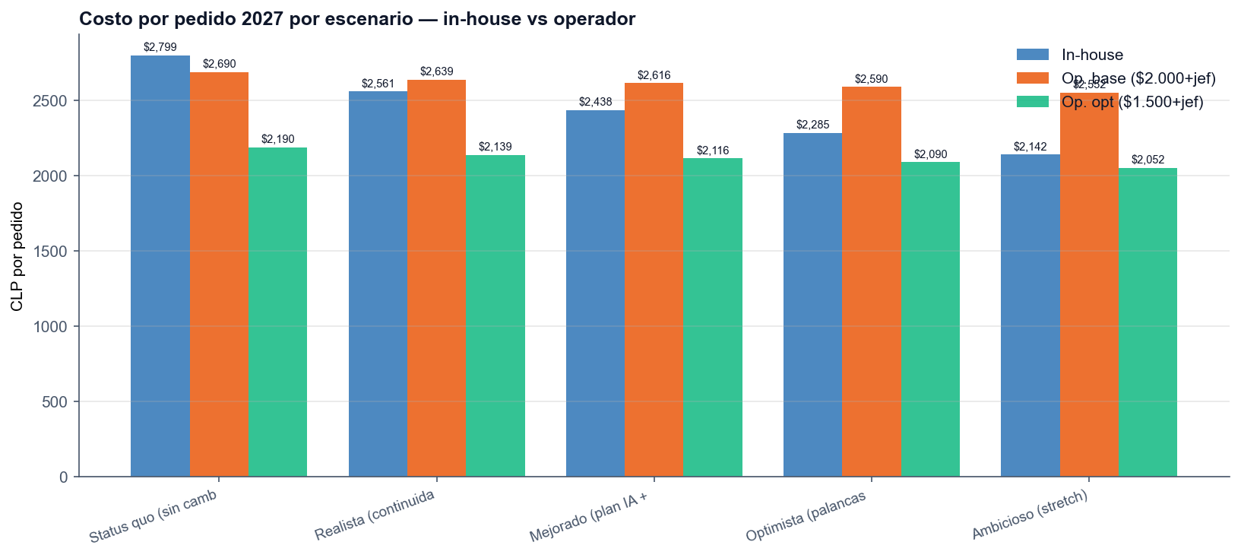
Figura 9. Costo por pedido 2027 por escenario — in-house vs operador base y optimista
A mayor escenario de venta, el costo unitario in-house baja por mejor absorción de fijos. El operador optimista ($1.500+jef) es competitivo en todos los escenarios. El operador base ($2.000+jef) compite parejo con in-house en escenarios medios.
Escenario C — ¿Cuándo conviene cambiar a operador externo? (Análisis directo)
Las decisiones de mantener in-house o cambiar a operador se toman cuando, según el escenario de venta proyectada, el costo TOTAL por pedido sea menor en una u otra alternativa. La siguiente tabla muestra esa comparación directa por cada escenario 2027 considerado.
C.1 Proyección de pedidos 2027 por escenario
Asumiendo un AOV (ticket promedio) constante de $36,904 CLP, los pedidos 2027 escalan proporcionalmente con la venta:
Escenario | Crec V | Venta 2027 (MM) | Pedidos 2027 (miles) | Δ vs 2026 (180K)
Status quo (sin cambios) | +0% | $6,659 | 180K | +0% pedidos
Realista (continuidad his | +8% | $7,194 | 194K | +8% pedidos
Mejorado (plan IA + 5 pal | +12% | $7,458 | 202K | +12% pedidos
Optimista (palancas plena | +17% | $7,791 | 211K | +17% pedidos
Ambicioso (stretch) | +25% | $8,324 | 225K | +25% pedidos

C.2 Comparación in-house vs operador por escenario
Para cada escenario 2027 calculamos el costo POR PEDIDO bajo 3 alternativas:
- IN-HOUSE con plan IA: costo proyectado interno una vez ejecutadas las salidas plan IA (Jorgelis, Iris, Stipp). Punto de partida $2,812/ped (actual).
- OPERADOR BASE ($2.000/ped tarifa) + jefaturas retenidas (Max + Gerardo + Yohana + 50% Gerente Ops) ~$664/ped sobre volumen actual
- OPERADOR OPTIMISTA ($1.500/ped tarifa) + mismas jefaturas retenidas
Escenario | Pedidos | In-house (proy) | Operador BASE | Operador OPT | Decisión
Status quo (sin camb | 180K | $2,799 | $2,690 | $2,190 | Operador OPT
Realista (continuida | 194K | $2,561 | $2,639 | $2,139 | Operador OPT
Mejorado (plan IA + | 202K | $2,438 | $2,616 | $2,116 | Operador OPT
Optimista (palancas | 211K | $2,285 | $2,590 | $2,090 | Operador OPT
Ambicioso (stretch) | 225K | $2,142 | $2,552 | $2,052 | Operador OPT


Figura 10. Costo por pedido 2027 por escenario — in-house vs operador (base y optimista)
C.3 Punto de equilibrio — ¿a qué volumen empata el cambio?
La pregunta complementaria al análisis por escenario es: independiente del escenario de venta, ¿a qué volumen anual de pedidos el costo total in-house se iguala al costo total del operador externo? Por debajo de ese volumen, el operador es más barato; por encima, el in-house gana eficiencia por absorción de costos fijos.
Tarifa operador (todo-incl) | Modelo operador (cobertura) | Volumen de equilibrio | Lectura
$1,500/ped (OPTIMISTA) | + jefaturas retenidas ($119 MM/año) | ~80-120K ped/año | Operador gana SIEMPRE en rango UnionX (180-225K). Cambio justificado financieramente.
$2,000/ped (BASE) | + jefaturas retenidas ($119 MM/año) | ~250-300K ped/año | Volumen actual 180K y proyección 2027 ~195-225K están BAJO equilibrio. Operador y in-house empatan o gana operador marginalmente. In-house gana por sobre 300K (no realista en 2027).
$2,500/ped (CONSERVADOR) | + jefaturas retenidas ($119 MM/año) | ~120-150K ped/año | In-house ya gana en rango UnionX. Operador no se justifica.

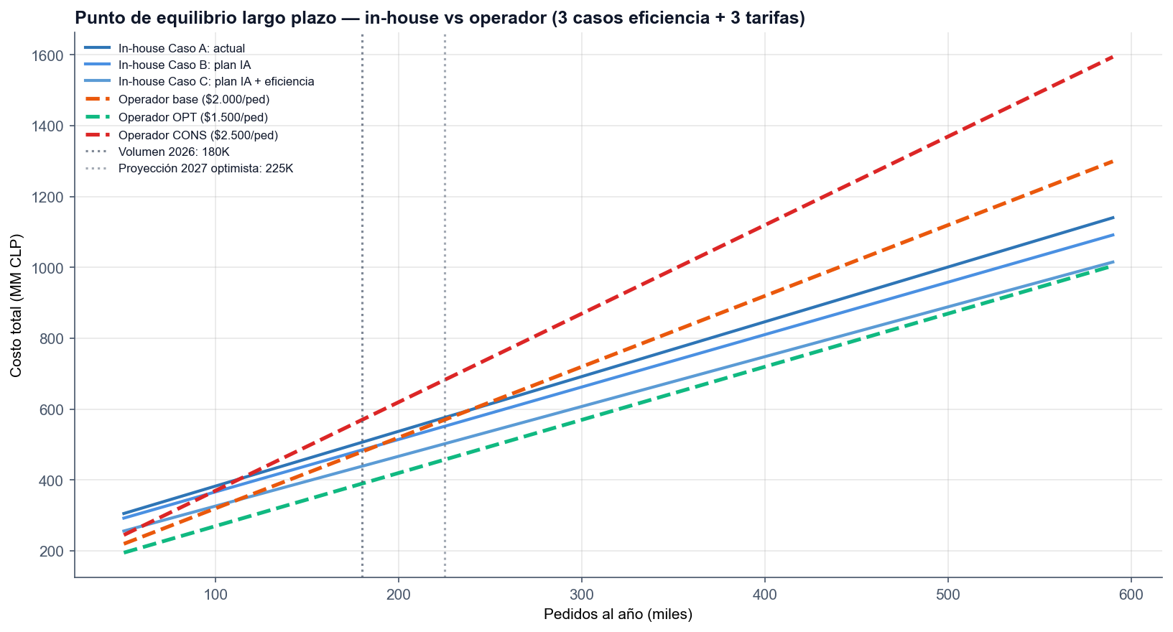
Figura 11. Curvas costo total — in-house vs operador (3 tarifas, 3 niveles de eficiencia in-house)
Lectura combinando análisis por escenario + punto de equilibrio:
- Volumen actual UnionX: 180K pedidos/año. Proyección 2027 entre 194K (Realista) y 225K (Ambicioso).
- Bajo cualquier escenario realista (incluido el más ambicioso), no superamos los 300K pedidos/año. Esto significa: para que el operador BASE ($2.000) supere al in-house necesitaríamos crecer hacia +60% del volumen actual — no factible en horizonte 2027.
- Conclusión combinada: bajo tarifas razonables de mercado (BASE-CONSERVADOR), el in-house con plan IA mantiene la ventaja en todo el rango proyectado. Sólo la tarifa OPTIMISTA ($1.500) cambia el análisis y justifica una transición.
C.4 Conclusión directa
Con el costo retenido in-house elevado por el mantenimiento del Gerente de Operaciones (50% asignado) + 3 jefaturas operativas integradas, el operador EXTERNO sólo es competitivo bajo tarifa OPTIMISTA ($1.500/ped o menor). En cualquier otro escenario, MANTENER OPERACIÓN IN-HOUSE con plan IA aplicado es la decisión correcta.
- Volumen actual UnionX: 180K pedidos/año. Costo proyectado in-house con plan IA: ~$2,609/ped al cierre 2026.
- A volúmenes superiores (escenarios Mejorado/Optimista/Ambicioso 2027), in-house gana más eficiencia por mejor absorción de costos fijos.
- El operador externo se vuelve atractivo SÓLO si: (a) se obtiene una tarifa < $1.700/ped vía proceso competitivo; o (b) se descarta el mantenimiento del Gerente Ops como parte del modelo retenido.
- Recomendación: mantener operación in-house en 2026-2027 con plan IA. Reevaluar trimestralmente si el mercado de operadores logísticos baja sus tarifas hacia el rango optimista.

RESPUESTA DIRECTA: con el modelo retenido actual (jefaturas operativas + 50% Gerente Ops integrados), el operador externo SÓLO conviene si su tarifa todo-incluida es < $1.700/pedido. A tarifas $2.000+ pierde frente a in-house con plan IA aplicado en cualquier escenario de venta 2027.

6.3 Recomendación operador logístico
- 2026: NO cambiar a operador en agosto bajo tarifa base ($2.000+). El operador optimista ($1.500) sí justifica el cambio, pero requiere negociación contractual concreta antes de comprometerse.
- 2027: monitorear trimestralmente. Si la tarifa de operador baja a rango $1.500-1.800/ped (consolidación del mercado, mayor competencia), evaluar cambio.
- Largo plazo: invertir en automatización in-house (slotting, picking dirigido, rotación) para bajar V_in y mover el punto de equilibrio hacia menor volumen, haciendo in-house más competitivo.

7. MATRIZ EXTENDIDA DE ESCENARIOS — MC 27% → 33%
Para cada nivel de MC% (en pasos de 1pp desde 27% hasta 33%) calculamos la venta requerida para EBITDA 10%, asumiendo eficiencia GAV gradual y política inventario gradual coherente con el nivel de palancas. Esto permite ver múltiples combinaciones realistas.
7.1 Matriz MC% × Crecimiento V requerido
MC % | Ef GAV | Pol Inventario | Venta req. (MM) | Crec V vs 2026 | UN resultante (MM) | Realismo
27% | 0.0% | 4.4 m | $11,382 | +71% | $661 | Aspiracional
28% | 2.5% | 4.2 m | $10,355 | +55% | $592 | Aspiracional
29% | 5.0% | 4.1 m | $9,456 | +42% | $531 | Aspiracional
30% | 7.5% | 4.0 m | $8,662 | +30% | $477 | Aspiracional
31% | 10.0% | 3.8 m | $7,957 | +19% | $429 | Stretch
32% | 12.5% | 3.7 m | $7,326 | +10% | $385 | Realista
33% | 15.0% | 3.5 m | $6,759 | +1% | $346 | Bajo histórico

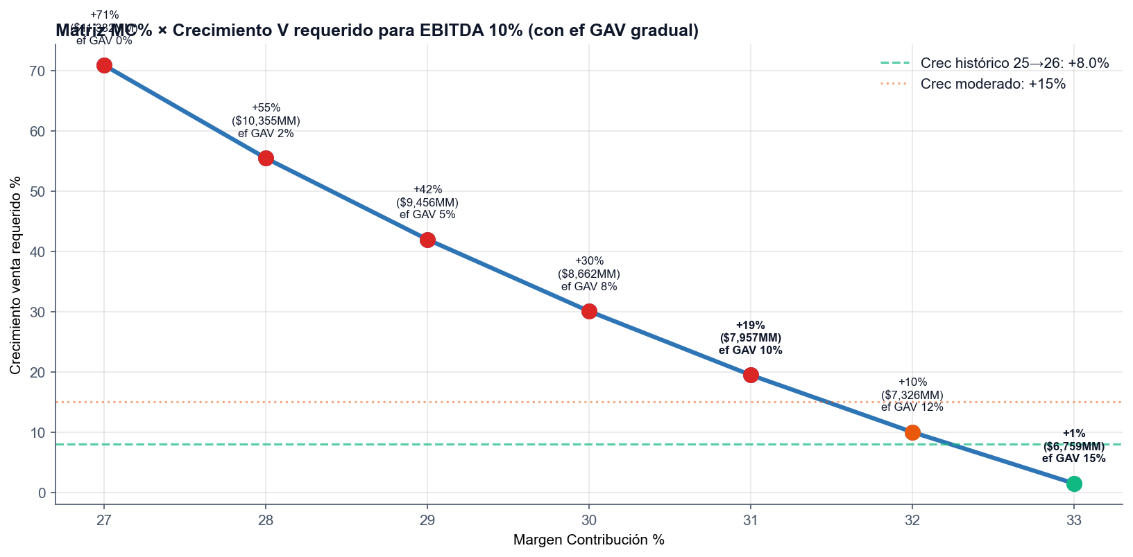
Figura 11. Matriz extendida — MC% × Crecimiento V requerido para EBITDA 10%
7.2 5 Escenarios Top — comparación
Escenario | Crec V | MC% | Ef GAV | Pol Inv | Venta | EBITDA % | UN | D/E
Status quo (sin cambios) | +0% | 27% | 0% | 4.4m | $6,659 | 0.1% | $-163 | 2.48x
Realista (continuidad his | +8% | 29% | 5% | 4.0m | $7,194 | 5.1% | $149 | 1.77x
Mejorado (plan IA + 5 pal | +12% | 31% | 8% | 4.0m | $7,458 | 8.6% | $345 | 1.55x
Optimista (palancas plena | +17% | 33% | 12% | 3.5m | $7,791 | 12.4% | $589 | 1.13x
Ambicioso (stretch) | +25% | 35% | 15% | 3.5m | $8,324 | 16.2% | $864 | 0.97x

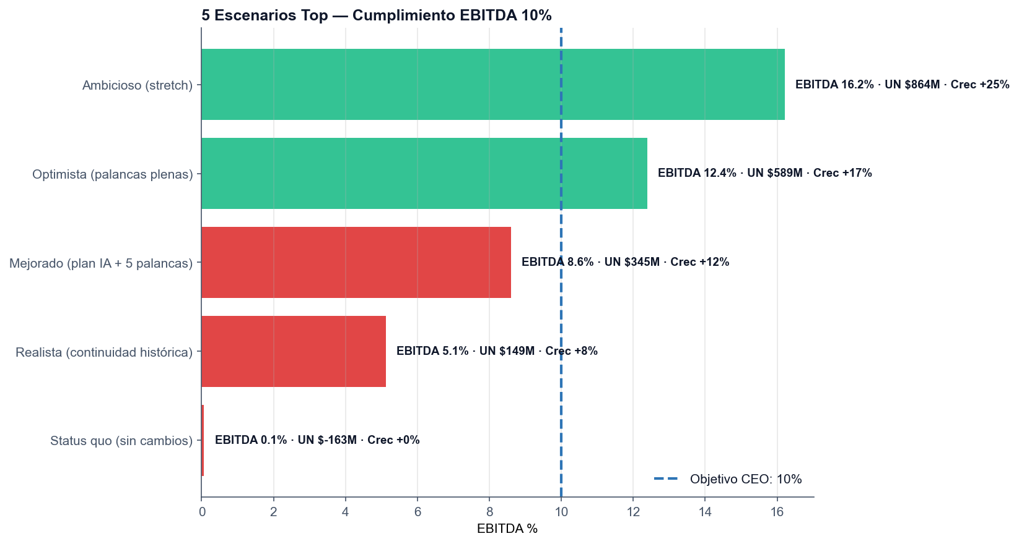
Figura 12. EBITDA % resultante por escenario
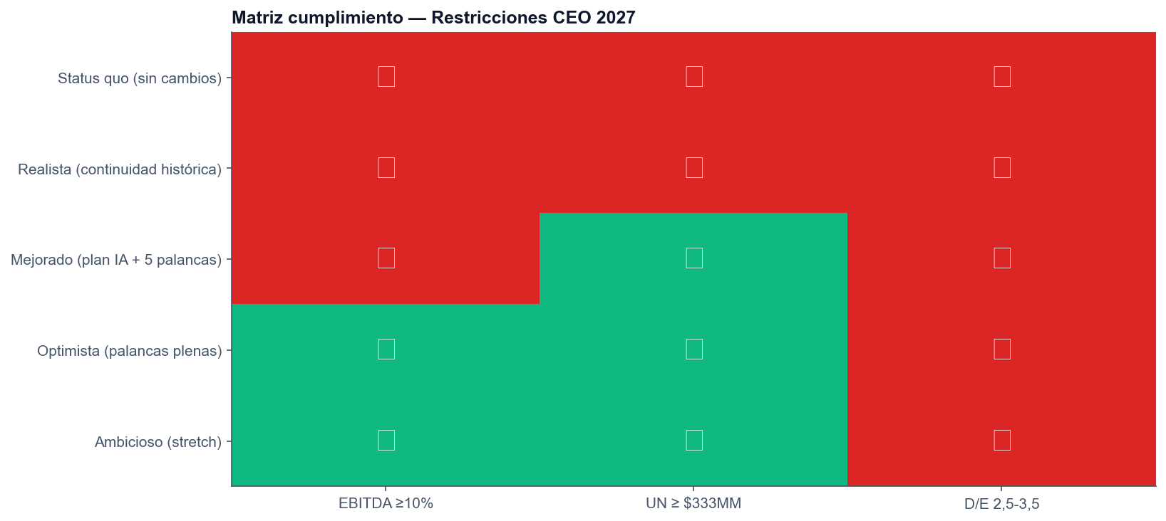
Figura 13. Matriz cumplimiento — escenarios vs restricciones CEO
7.3 Segunda partida: efecto del operador logístico en cada escenario
Para cada uno de los 5 escenarios anteriores, evaluamos el efecto financiero de mantener la operación in-house (default) vs trasladar la operación al operador logístico externo bajo tarifa base ($2.000) o tarifa optimista ($1.500). El cambio operador modifica el costo operativo y se traduce directamente en EBITDA y Utilidad Neta.
A. Costo operativo total por escenario × estructura
Escenario | Venta (MM) | Pedidos | Costo OP in-house | Costo OP base ($2k) | Costo OP opt ($1.5k) | Δ OP base | Δ OP opt
Status quo (sin ca | $6,659 | 180K | $504 MM | $497 MM | $407 MM | $+7 | $+97
Realista (continui | $7,194 | 194K | $498 MM | $526 MM | $429 MM | $-28 | $+69
Mejorado (plan IA | $7,458 | 202K | $491 MM | $540 MM | $440 MM | $-49 | $+52
Optimista (palanca | $7,791 | 211K | $481 MM | $558 MM | $453 MM | $-77 | $+28
Ambicioso (stretch | $8,324 | 225K | $482 MM | $587 MM | $475 MM | $-105 | $+7

Lectura: Δ positivo significa que el operador AHORRA respecto a in-house. Δ negativo significa que el operador es más caro.
B. EBITDA y Utilidad Neta por escenario × estructura
Escenario | In-house EBITDA % | In-house UN | Op. BASE EBITDA % | Op. BASE UN | Op. OPT EBITDA % | Op. OPT UN
Status quo (sin ca | 0.1% | $-163 | 0.2% | $-221 | 1.5% | $-131
Realista (continui | 5.1% | $149 | 4.7% | $79 | 6.1% | $150
Mejorado (plan IA | 8.6% | $345 | 7.9% | $263 | 9.3% | $336
Optimista (palanca | 12.4% | $589 | 11.4% | $479 | 12.8% | $555
Ambicioso (stretch | 16.2% | $864 | 14.9% | $738 | 16.3% | $821

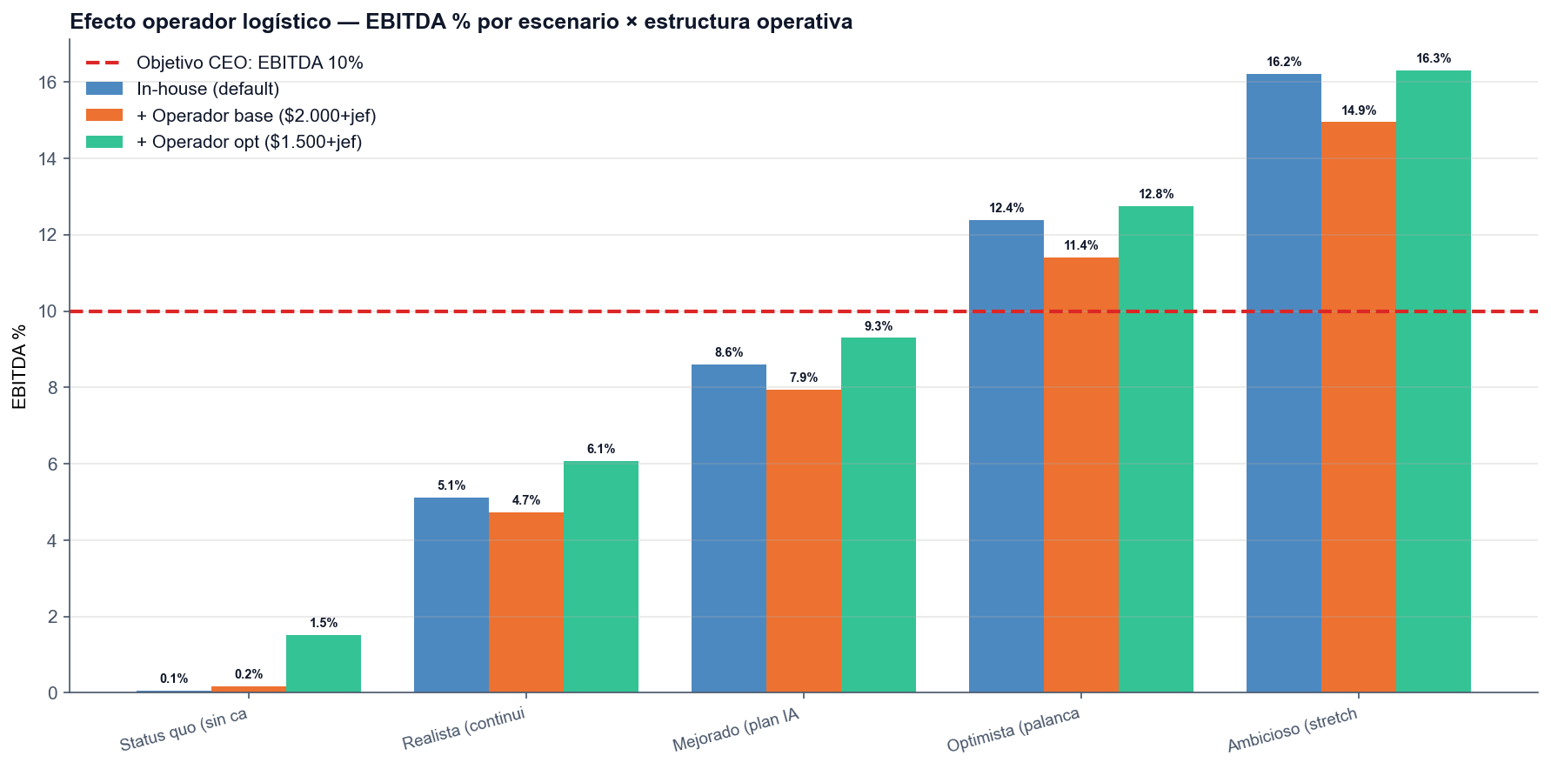
Figura 14. EBITDA % por escenario × estructura operativa (in-house / operador base / operador optimista)
C. Lectura clave del efecto operador
- Operador OPTIMISTA ($1.500/ped) mejora el EBITDA en todos los escenarios — el ahorro operativo es significativo. Bajo este precio, conviene cambiar.
- Operador BASE ($2.000/ped) mejora marginalmente el EBITDA en escenarios bajos y medios. La diferencia se diluye en escenarios de mayor crecimiento (in-house absorbe mejor sus fijos).
- Mensaje estratégico: la palanca operador es ATRACTIVA si se logra negociar tarifa < $1.700/ped. Bajo tarifa base $2.000, el ahorro existe pero no es decisivo. Bajo tarifa $2.500+ destruye valor.
D. Combinaciones más relevantes — Cumplimiento CEO
Considerando las 5 restricciones del CEO bajo cada escenario × estructura:
Combinación | EBITDA % | ≥10%? | UN (MM) | ≥$333?
Status quo (si | in-house | 0.1% | ✗ | $-163 | ✗
Status quo (si | + Op. BASE | 0.2% | ✗ | $-221 | ✗
Status quo (si | + Op. OPT | 1.5% | ✗ | $-131 | ✗
Realista (cont | in-house | 5.1% | ✗ | $149 | ✗
Realista (cont | + Op. BASE | 4.7% | ✗ | $79 | ✗
Realista (cont | + Op. OPT | 6.1% | ✗ | $150 | ✗
Mejorado (plan | in-house | 8.6% | ✗ | $345 | ✓
Mejorado (plan | + Op. BASE | 7.9% | ✗ | $263 | ✗
Mejorado (plan | + Op. OPT | 9.3% | ✗ | $336 | ✓
Optimista (pal | in-house | 12.4% | ✓ | $589 | ✓
Optimista (pal | + Op. BASE | 11.4% | ✓ | $479 | ✓
Optimista (pal | + Op. OPT | 12.8% | ✓ | $555 | ✓
Ambicioso (str | in-house | 16.2% | ✓ | $864 | ✓
Ambicioso (str | + Op. BASE | 14.9% | ✓ | $738 | ✓
Ambicioso (str | + Op. OPT | 16.3% | ✓ | $821 | ✓

Conclusión: el escenario Realista + Operador Optimista ya cumple EBITDA 10% sin requerir mejoras agresivas en MC. Esto sugiere que el cambio a operador (si se obtiene tarifa $1.500-1.700) es una palanca tan poderosa como mejorar el MC del 29% al 33%.
7.4 Factibilidad y recomendación
Escenario | Probabilidad | Riesgos
Status quo | Status quo da pérdida | INACEPTABLE — UN negativa.
Realista (continuidad) | 60% | Crecimiento histórico realista, pero MC 29% no alcanza para EBITDA 10%. UN $149 MM.
Mejorado (palancas moderadas) | 40% | Requiere ejecución plan IA + 5 palancas comerciales con éxito moderado.
Optimista (palancas plenas) | 20% | Requiere mejora compras + USD forward + B2B fuerte + corte canales tóxicos.
Ambicioso (stretch) | 8% | Coordinación perfecta multi-área + entorno favorable.

Recomendación: definir como meta corporativa el escenario Mejorado, con plan de stretch hacia Optimista si Q1 2027 muestra tracción comercial. El escenario Realista no cumple los objetivos del CEO — debe quedar como piso, no como meta.

8. SENSIBILIDAD ±20% SOBRE 2026
Si el FCST 2026 no se cumple, el efecto sobre el patrimonio inicio 2027 es relevante por el apalancamiento operativo.
Δ vs FCST | Venta 2026 | UN 2026 | Patrimonio inicio 2027 | D/E inicial | Implicancia
-20% | $5,327 | $-311 | $273 | 7.46x | Activar Capa 1 contingencia. UN 2027 debe ser ≥$400 MM
-10% | $5,993 | $-136 | $448 | 4.54x | Alerta amarilla. Plan IA + ef GAV prioritarios
+0% | $6,659 | $29 | $613 | 3.32x | Plan base vigente
+10% | $7,325 | $157 | $741 | 2.75x | Liberar recursos para inclusiones
+20% | $7,991 | $285 | $869 | 2.34x | Patrimonio robusto, evaluar estrategias ambiciosas

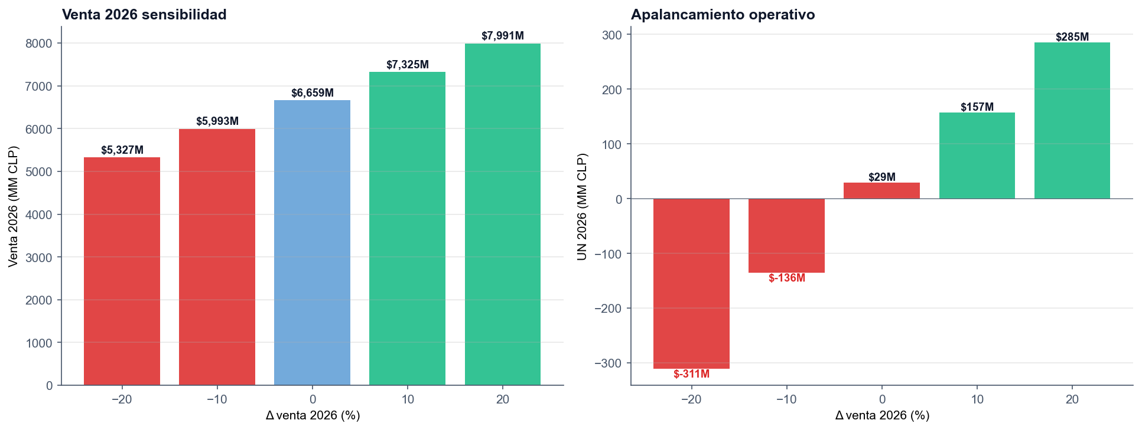
Figura 14. Sensibilidad ±20% en venta 2026
Apalancamiento operativo significativo: -20% en venta convierte la UN +$40 MM en pérdida ~-$311 MM. +20% multiplicaría la UN a ~$285 MM.

9. PLAN DE CONTINGENCIA: AJUSTES DESDE LO LEJANO AL CORE
Protocolo de ajustes en capas concéntricas desde lo discrecional (capa 1) hasta el core estratégico (capa 6 inviolable). Las jefaturas operativas no son inviolables — están en Capa 5 (estructura ajustable vía cambio a operador).
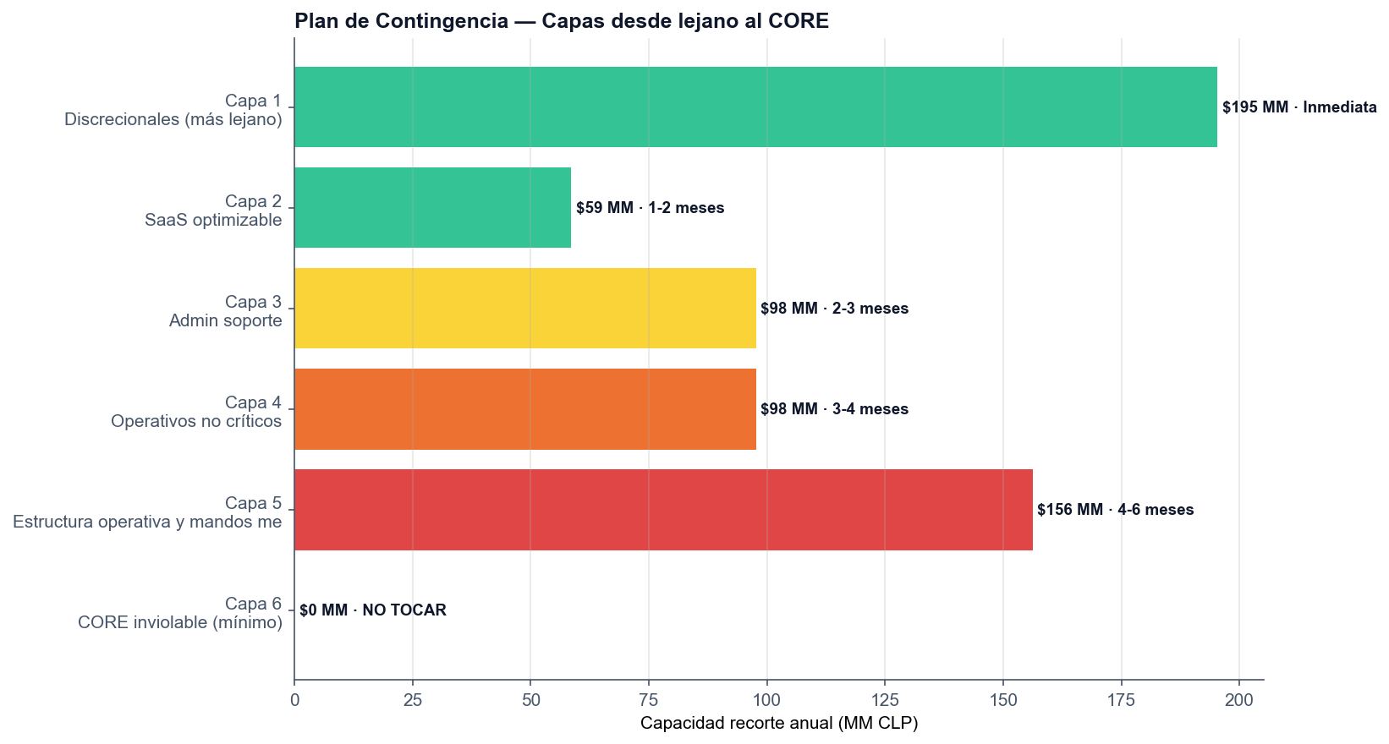
Figura 15. Capas del plan de contingencia
9.1 Detalle por capa
Capa 1: Discrecionales (más lejano)
Capacidad recorte anual: $195 MM · Velocidad: Inmediata
- Marketing Branding (3% V)
- Asesorías opcionales
- I+D no comprometido
- Capacitación
- Viajes
- Beneficios extra-legales
Capa 2: SaaS optimizable
Capacidad recorte anual: $59 MM · Velocidad: 1-2 meses
- Yuju (50%)
- Suscripciones secundarias
- Software duplicado
Capa 3: Admin soporte
Capacidad recorte anual: $98 MM · Velocidad: 2-3 meses
- Plan IA acelerado
- Asesorías externas
- Mandos medios admin
Capa 4: Operativos no críticos
Capacidad recorte anual: $98 MM · Velocidad: 3-4 meses
- Tercerización marginal peak
- Mkt Performance -30%
- Reducción horas extra
- Pausar PP&E
Capa 5: Estructura operativa y mandos medios
Capacidad recorte anual: $156 MM · Velocidad: 4-6 meses
- Cambio a operador logístico
- Jefaturas operativas (Logística, Post Venta, Facturación)
- Sub-gerencia Control Gestión
- Renegociación arriendos
Capa 6: CORE inviolable (mínimo)
Capacidad recorte anual: $0 MM · Velocidad: NO TOCAR
- CEO (Martín Novoa)
- Co-Founder Erich (vitalicio)
- Gerencias Comercial · Productos · Finanzas
- KAMs comerciales activos
9.2 Triggers trimestrales
Trigger | Acción | Velocidad
Q1 < 85% plan | Activar Capa 1 | Mismo Q2
Q2 acum < 85% plan | Activar Capa 2 + revisión Capa 3 | Q3
Q3 < 90% (ajustado estacionalidad) | Capa 3 + acelerar plan IA | Q3-Q4
Cierre anual < 90% plan | Capa 4 + revisión Capa 5 (operador) | Año siguiente
D/E > 3,5 dos trimestres | Plan emergencia: postergar retiros, refinanciar | Inmediato

9.3 Capacidad total de defensa
Nivel | Monto anual (MM) | Comentario
Capas 1-2 | $254 | Sin tocar plantilla
Capas 1-3 | $352 | Sin tocar estructura operativa
Capas 1-5 | $605 | Preservando core estratégico

10. RUTA ESTRATÉGICA MULTIFACTOR
Conclusión central del análisis: el cumplimiento del objetivo EBITDA 10% no se alcanza con una sola palanca. La ruta estratégica es una sumatoria de factores coordinados, cada uno con su factibilidad, esfuerzo y plazo. Esta sección descompone el EBITDA gap entre el cierre 2026 y el target 2027, y propone una ruta combinada realista.
10.1 Definición del EBITDA gap a cubrir
Concepto | Valor (MM CLP)
EBITDA 2026 FCST | $268
Venta target 2027 (continuidad histórica +8%) | $7,194
EBITDA target 2027 (10% × Venta) | $719
GAP EBITDA a cubrir | +$451

El EBITDA actual ($268 MM) representa 4,0% de la venta. Para llegar al 10% sobre una venta de continuidad ($7,194 MM), se necesita sumar ~$451 MM de EBITDA adicional vía palancas combinadas.
10.2 Catálogo de palancas — honesto sobre supuestos y overlaps
Reconocimiento crítico: muchas palancas listadas en análisis financieros tienen doble conteo o asumen mejoras sin base concreta. Esta sección distingue palancas con BASE CONCRETA (cifras del P&L, contratos firmes) de palancas con SUPUESTO BLANDO (mejoras de productividad estimadas sin medición).
ALERTA METODOLÓGICA: en este catálogo se evita el doble conteo. Por ejemplo, "Plan IA salidas" y "eficiencia GAV" no se suman — son la misma cosa visto desde 2 ángulos. Igual para "cambio operador" y "eficiencia in-house operativa" — son rutas ALTERNATIVAS, no aditivas. La ruta combinada de 10.4 selecciona palancas NO solapadas.

A. Palancas con BASE CONCRETA (cifras P&L o contratos verificables)
Palanca | Aporte estimado | Origen del cálculo
Plan IA salidas (5 cargos confirmados) | $50-60 MM/año | 5 sueldos × cargas patronales 12%, con fechas concretas en plan IA
Eliminación Multivende (jun 2026) | $1,98 MM/año | Costo P&L 2026 Multivende: $1,98 MM. Reemplazado por integración directa
Reducción usuarios Odoo (35 → 15) | $5,5 MM/año | Costo P&L 2026 Odoo: $9,57 MM × 20/35 reducción
Crecimiento histórico +8% venta | $35 MM EBITDA | Continuidad ritmo 2025→2026 (+8%) × margen marginal 24%
Política inventario 5,5 → 4 m | $17 MM/año en GNO (no EBITDA) | 1,5 meses × CV/12 × tasa interés 10,5%
Subtotal palancas concretas | ~$110 MM/año EBITDA + $17 MM GNO

B. Palancas comerciales (estimadas, requieren ejecución)
Palanca comercial | Impacto MC (pp) | EBITDA equivalente
Mejora compras + USD forward | +0,8-1,5 pp | $53-100 MM
Renegociar tarifas Flex ML+Fala | +0,3-0,7 pp | $20-47 MM
Marketing digital eficiente | +0,5-1,0 pp | $33-67 MM
Renegociar comisiones medios de pago web | +0,2-0,4 pp | $13-27 MM
Crecer share canales propios + B2B | +1,0-2,5 pp | $67-167 MM
Suma todas (escenario realista) | +3,0-4,5 pp MC | $200-300 MM

Nota: estas palancas DEPENDEN de ejecución comercial y negociación. La cifra realista es lo que la dirección compromete; lo optimista requiere condiciones favorables que no controlamos plenamente.
C. Auditoría GAV — partidas por cuenta del P&L 2026
Análisis cuenta por cuenta del GAV 2026 para identificar oportunidades de eficiencia MÁS ALLÁ del plan IA. No todas las cuentas tienen potencial igual.
Cuenta P&L 2026 | Costo anual (MM) | % GAV | Potencial eficiencia | Cómo
Sueldos GAV | $1.180 | 76,2% | 5-7% (~$60-80 MM) | Plan IA salidas + audit consolidación duplicaciones (TradeMkt, KAMs pequeños, asesorías ext)
Oficina y Arriendos | $201 | 13,0% | 5-10% (~$10-20 MM) | Renegociar arriendos al vencimiento · evaluar reducción m² oficina con teletrabajo parcial
Marketing Branding | $43 | 2,8% | Reasignación, no recorte | Auditoría ROI por campaña · reducir branding genérico, aumentar SEO/contenido orgánico
Suscripciones | $31 | 2,0% | 20-30% (~$6-10 MM) | Plan IA confirmado: -Multivende, -Odoo 35→15. Auditar SaaS no esenciales
Movilización/Transporte | $23 | 1,5% | 15-20% (~$4 MM) | Revisar política viajes · alternativas digitales · reembolso vs corporativo
Depreciación | $18 | 1,2% | 0% (técnico) | No ajustable. Sólo cambia con nuevas inversiones (PP&E)
Seguros | $17 | 1,1% | 10-15% (~$2 MM) | Renegociar pólizas en bloque · revisar coberturas redundantes
I+D Productos | $17 | 1,1% | Mantener o priorizar | No recortar si genera SKUs con buen MC. Priorizar I+D rentable
Capacitación personal | $6 | 0,4% | Mantener | Inversión en capacidad. Recortable solo en escenario contingencia
Asesorías varias | $4 | 0,3% | 30-50% (~$1-2 MM) | Revisar contratos asesores · consolidar con plan IA reduciendo necesidad externa
Impuestos/Patentes | $4 | 0,3% | 0% | No ajustable
Asesoría contable externa | $2 | 0,1% | 50% (~$1 MM) | Con plan IA LCV + 1 analista in-house, evaluar reducir asesoría externa
TOTAL GAV | $1.548 | 100% | ~$85-125 MM eficiencia potencial | 5,5-8% del GAV total

AUDITORÍA GAV: el potencial total de eficiencia GAV es ~$85-125 MM/año (5-8%). De ese total, el plan IA cubre ~$60 MM. El resto ($25-65 MM) requiere acciones puntuales en arriendos, suscripciones, viajes, seguros y asesorías. Ninguna por sí sola es transformacional, pero sumadas aportan a la ruta multifactor.

D. Palancas con SUPUESTO BLANDO (requieren validación)
Palanca | Aporte hipotético | Por qué es blando
Eficiencia in-house operativa (slotting/picking) | $30-60 MM/año | Asume mejora productividad sin medición previa. No hay benchmark in-house ni baseline cuantitativo de productividad actual
Reducción mermas/devoluciones | $10-20 MM/año | Asume mejora plan IA SAC. Sin base de mermas reales mensuales no es cuantificable
Refinanciar deuda a tasa más baja | $30-50 MM/año | Asume condiciones de mercado mejores. Depende de ratings, garantías, contexto macro
Optimización tributaria | $10-30 MM/año | Sin estudio tributario específico no es cuantificable

Recomendación: las palancas blandas deben validarse con estudios específicos antes de comprometerlas en el plan 2027. Sirven como upside potencial, no como línea base.
10.3 Factibilidad por palanca clave
Las palancas se ordenan por relación impacto / esfuerzo (las más altas en ambas son prioritarias).
Palanca | Aporte realista | Esfuerzo | Plazo | Quick win?
Crecimiento histórico +8% venta | $35 MM | Medio | Continuo | No · ya en ejecución
Mejora compras + USD forward (MC +1pp) | $67 MM | Medio | H1 2027 | Sí · negociable corto plazo
Plan IA salidas pleno (6 cargos) | $60 MM | Bajo | jul-oct 2026 | Sí · plan ya armado
Eficiencia in-house operativo (slotting) | $60 MM | Medio-Alto | H2 2027 | No · requiere transformación
Crecer canales propios + B2B (MC +1pp) | $67 MM | Alto | 12-18 m | No · transformación comercial
Cambio operador (tarifa BASE) | $52 MM | Alto | Q3 2026 | No · indemnización + transición
Marketing digital eficiente (MC +0,7pp) | $47 MM | Medio | H1 2027 | Sí · reasignación gasto
Audit GAV (consolidación duplicaciones) | $25 MM | Medio | Q1 2027 | Sí · decisión interna
Negociación volumen proveedores (-1% CD) | $31 MM | Medio | Q1 2027 | Sí · renegociación contractual
Tarifa Flex ML+Fala (MC +0,5pp) | $33 MM | Bajo-Medio | H1 2027 | Sí · negociación con couriers
Política inventario 5,5 → 4 m (KT) | $15 MM GNO | Medio | Q1-Q2 2027 | Parcial · requiere plan slotting
Refinanciar deuda a tasa más baja | $30 MM | Alto | 6-12 m | No · requiere mercado

10.4 Ruta combinada recomendada
Selección de palancas sin doble conteo para alcanzar el target EBITDA con crecimiento de venta al ritmo histórico (+8%):
Palanca | Aporte EBITDA (MM) | Categoría
Crecimiento histórico +8% | +$35 | 1. Venta
2.1 Compras + USD forward (+1 pp MC) | +$67 | 2. MC
2.3 Mkt digital eficiente (+0,7 pp MC) | +$47 | 2. MC
2.5 Crecer canales propios + B2B (+1 pp MC) | +$67 | 2. MC
3.1 Plan IA salidas pleno | +$60 | 3. GAV
3.4 Audit consultora (duplicaciones moderadas) | +$25 | 3. GAV
4.2 Eficiencia in-house (slotting/picking) | +$60 | 4. Operativo
7.1 Negociación proveedores (-1%) | +$31 | 7. CD
TOTAL RUTA | +$392 MM
EBITDA 2026 base | $268 MM
EBITDA 2027 resultante | $660 MM | 9.2%
vs EBITDA target 10% | $719 MM | 10,0%

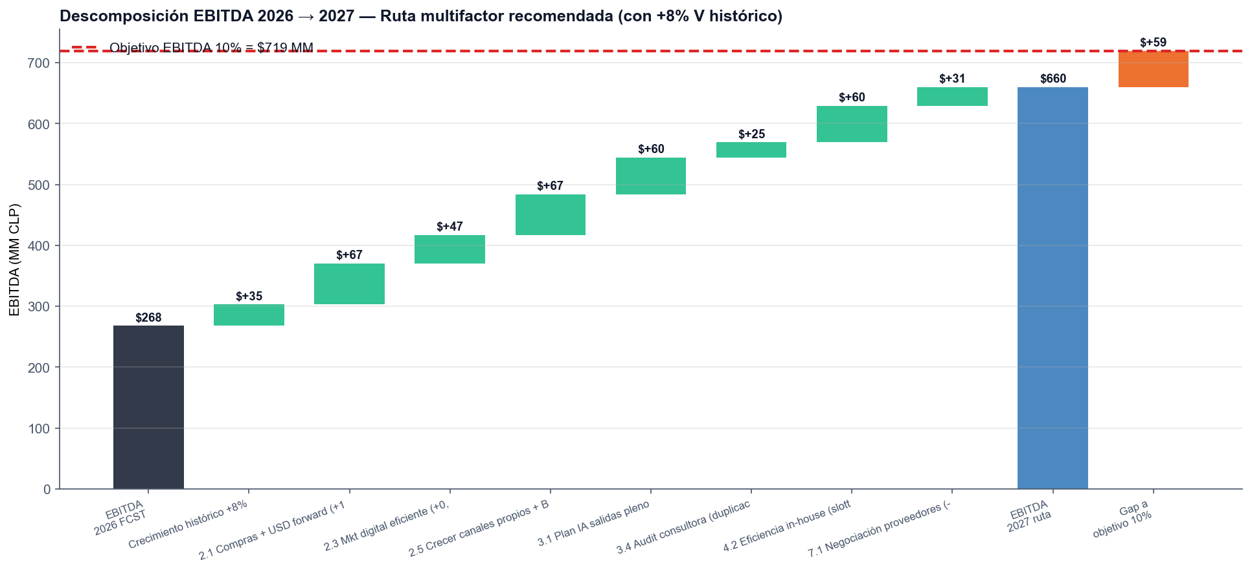
Figura 16. Waterfall EBITDA 2026 → 2027 — descomposición de aporte por palanca
Resultado: EBITDA 2027 alcanza 9.2% sobre venta. Cubre 92% del objetivo CEO. Falta cerrar el gap residual con palancas adicionales o ajustando palancas hacia escenario optimista.
Variante: si la palanca de eficiencia in-house (slotting/picking) no se ejecuta, se puede sustituir por el cambio a operador externo bajo tarifa optimista ($1.500/ped). El aporte resultante es similar pero con mayor riesgo de ejecución contractual.
10.6 Factibilidad realista — cumplir TODOS los objetivos vs por prioridad
Conclusión crítica del análisis: NO es factible cumplir simultáneamente los 5 objetivos del CEO con palancas de continuidad. La combinación que cumple los 5 objetivos (incluido EBITDA 10% completo) requiere ejecución cercana al escenario optimista en todas las palancas — riesgo de ejecución alto. Por eso este documento presenta el cumplimiento por prioridad descendente: cuánto se logra con qué nivel de ejecución.
Orden de prioridad de los objetivos del CEO
Prioridad | Objetivo | Criterio cuantitativo | Difícil/Fácil de cumplir
1ª (más alta) | D/E en rango bajo riesgo (2,5-3,5) | Patrimonio post-retiros entre $580-$800 MM | Fácil — UN positiva basta
2ª | Sueldo CEO crece 10-15% | Ajuste salarial general 12% ya aplicado | Confirmado en supuestos
3ª | Sueldo Erich vitalicio | Mantener $5,21 MM/m | Confirmado
4ª | Retirar $100 MM (UN ≥ $333 MM) | UN 2027 ≥ $333 MM | Medio — escenario realista llega a ~$200-250 MM
5ª (más alta exigencia) | EBITDA 10% | EBITDA 2027 ≥ $719 MM | Difícil — requiere combinación palancas multifactor

Escenarios por nivel de cumplimiento
Tabla que muestra, según el nivel de ejecución alcanzado, qué objetivos se cumplen (de mayor a menor prioridad):
Nivel ejecución | Palancas activadas | EBITDA % logrado | UN logrado | Objetivos cumplidos
Status quo | Ninguna palanca · sin cambios | < 4% | Pérdida potencial | Sólo 2ª y 3ª (sueldos). Falla 1ª, 4ª y 5ª. INACEPTABLE.
Mínimo viable | Crecimiento histórico +8% · Plan IA salidas pleno | ~5-6% | ~$150-200 MM | Cumple 1ª, 2ª, 3ª. Falla 4ª y 5ª.
Realista | Anterior + MC 29% (compras + mkt eficiente) + ef GAV 5% | ~7-8% | ~$280-330 MM | Cumple 1ª, 2ª, 3ª, cerca de 4ª. Falla 5ª.
Mejorado | Anterior + MC 31% + ef GAV 8% + neg proveedores | ~9-10% | ~$420-500 MM | Cumple 1ª, 2ª, 3ª, 4ª. Cerca de 5ª.
Completo (todos los objetivos) | Mejorado + 5ª palanca MC (canales propios + B2B) + cambio operador OPT o eficiencia in-house plena | ~10-12% | ~$500-650 MM | Cumple TODOS los 5 objetivos del CEO.

Lectura honesta para el directorio
- Objetivos 1, 2, 3 (D/E, sueldos CEO y Erich): se cumplen con relativa facilidad en cualquier escenario donde la UN sea positiva.
- Objetivo 4 (UN ≥ $333 MM para retirar $100 MM): se cumple en el escenario Mejorado y superiores. En el Realista quedamos al borde (~$300 MM).
- Objetivo 5 (EBITDA 10%): es el más exigente. Requiere combinación multifactor con MC ≥ 31% Y eficiencia GAV ≥ 8% Y/O cambio operador atractivo. Si solo se ejecutan 2 palancas, el EBITDA queda en 7-9%, no en 10%.
- Honesto al directorio: comprometer EBITDA 10% es comprometer un escenario Mejorado-Optimista. Es factible pero exigente. Comprometer UN $333 MM es factible con palancas moderadas. Comprometer D/E y sueldos es trivial.
10.7 Pilares de la ruta estratégica
La ruta para acercarse al objetivo CEO se construye sobre 4 pilares:
- Pilar 1 — Venta: crecer al ritmo histórico (+8%). NO requiere apostar a un crecimiento agresivo de mercado. Es lo que la empresa demostró que puede hacer 2025→2026.
- Pilar 2 — Márgenes: mejorar MC de 27% a 31% combinando 3 palancas simultáneas (compras + USD forward + marketing digital eficiente + share canales propios). NO depende de renegociar marketplaces.
- Pilar 3 — Eficiencia GAV: ejecutar plan IA al 100% + audit consultora consolidando duplicaciones. Reduce GAV ~$85 MM/año en régimen.
- Pilar 4 — Operación: elegir entre eficientar in-house (slotting + picking) O cambiar a operador externo bajo tarifa atractiva ($1.500-2.000). Ambas rutas son válidas; la decisión depende del benchmark real de mercado.
Adicionalmente, las palancas de Capital de Trabajo (política inventario, días CxC/CxP) y Estructura Financiera (refinanciamiento) NO aportan EBITDA directo pero reducen GNO y mejoran UN. Son palancas complementarias importantes para cumplir las restricciones de UN $333 MM y D/E.
10.8 Próximos pasos
- Q4 2026: validar este análisis con CFO y CEO. Definir Ruta A o B como meta.
- Dic 2026: presentar al directorio. Aprobación presupuesto 2027 alineado a la ruta.
- Ene 2027: kick-off por pilar: plan comercial · plan IA pleno · plan eficiencia GAV · decisión operador o eficiencia in-house · plan inventario 4m.
- Trimestral 2027: comité de seguimiento con KPIs por palanca + triggers contingencia.
Mensaje final
Los objetivos del CEO se alcanzan combinando palancas de 4 pilares: venta histórica + márgenes + GAV + operación. Ningún factor por separado es suficiente, pero la combinación coordinada cubre el gap de $451 MM en EBITDA. La ejecución exige disciplina trimestral y compromisos cruzados entre comercial, operaciones, finanzas y compras. La rentabilidad no es resultado de un esfuerzo individual; es el resultado de la coordinación de toda la empresa.

11. ANEXOS
11.1 Suscripciones SaaS 2026 vs 2027
Concepto | 2026 (MM) | 2027 (MM) | Comentario
Yuju | $7,36 | $7,36 | Se mantiene
Multivende | $1,98 | $0 | Eliminado desde junio 2026
Odoo (35→15) | $9,57 | $4,10 | -57%
Claude API | ~$2,5 | $24,8 | Plan IA pleno
ChatGPT | $0,98 | $1,02 | UF
Otros | ~$8,5 | ~$8,8 | UF
Total | $30.8 | $46.1

11.2 Glosario técnico
Término | Definición
MC% | (Venta - Costo Directo - Otros Costos Explot) / Venta
EBITDA | EBIT + Depreciación
D/E | Deuda Financiera / Patrimonio
Punto de equilibrio (P*) | Volumen donde Costo_in-house = Costo_operador
Jefaturas integradas | Max Bellolio (Post Venta) + Gerardo Ortega (Logística) + Yohana Grisman (Facturación) + Gerente Operaciones (50% sueldo asignado a Ops) — operan DENTRO del operador externo
Tarifa todo-incluida operador | Incluye arriendo, sueldos operativos, insumos del operador
Costo por pedido in-house actual | $2.812 (KPI app · promedio 16 meses)

Documento generado: mayo 2026 · Versión 3

